

课程设计报告
(2018—2019学年第2学期)

实验名称：数据结构与算法课程设计(2)
题 目：你的题目名称
院 系：控制与计算机工程学院
班 级： 软件1702
学 号：
学生姓名：
指导教师：
设计周数： 1周

成 绩：

日期：2019 年 01 月 10 日

一、课程设计的目的与要求
  - 目的: 应用数据结构和算法来设计相应的程序，培养学生问题求解模块的框架设计和详细设计、相关程序实现和调试能力，完成创新能力和实践能力的训练。
  - 要求: 用高级程序设计语言C编码，用VC++开发平台调试。

二、设计正文
    - 课程设计题目
    - 需求分析
    - 概要设计
    - 详细设计
    - 调试分析
    - 使用说明

三、课程设计总结或结论
- 完成的工作
- 未完成的工作
- 所需做的改进

四、参考文献
[1] 作者1, 作者2. 书名. 出版单位, 版本. 出版日期

附录（设计流程图、程序、测试数据等）

报告中具体各部分的内容形式，可以参照：清华大学《数据结构题集》（严蔚敏、吴伟民、米宁等著）中的实习报告。

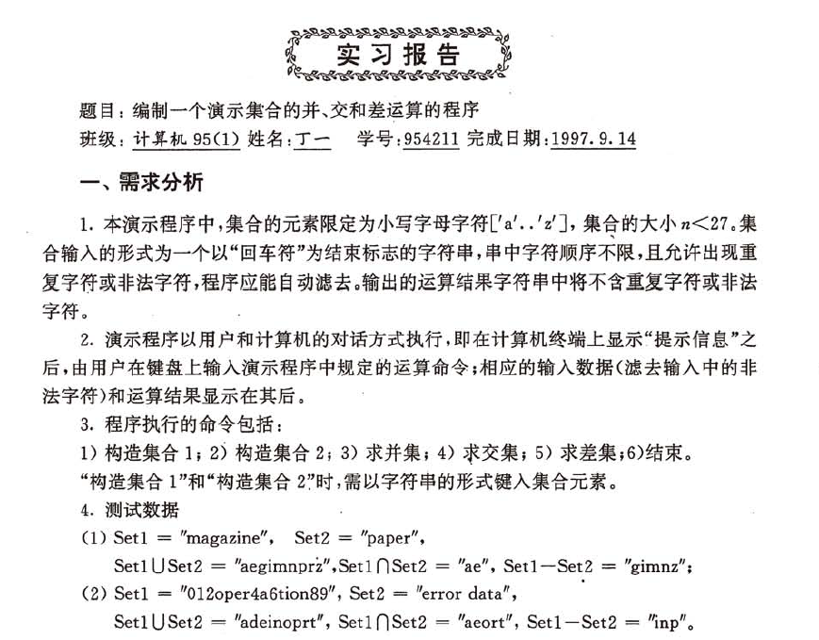
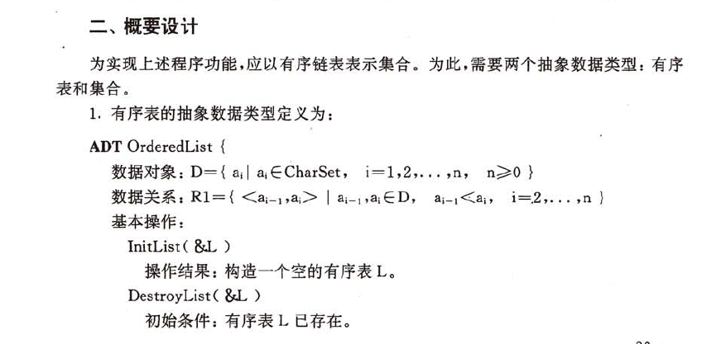

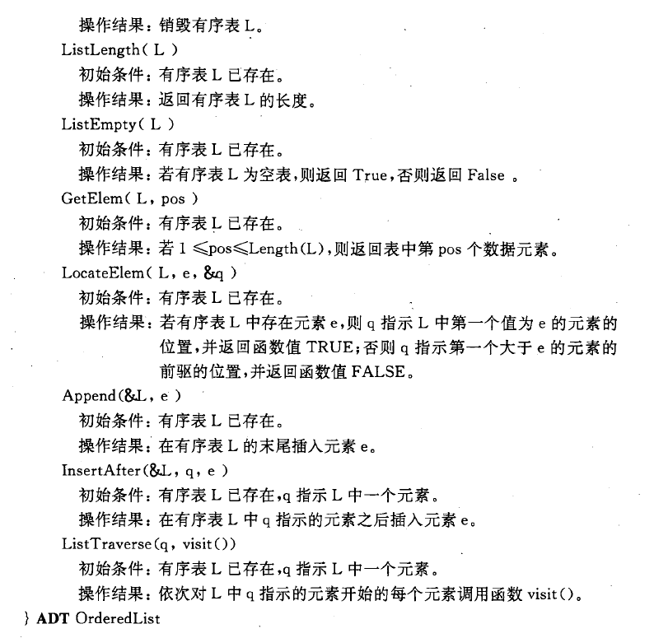

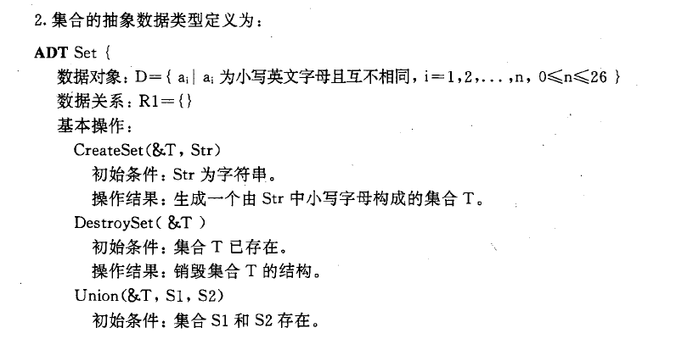
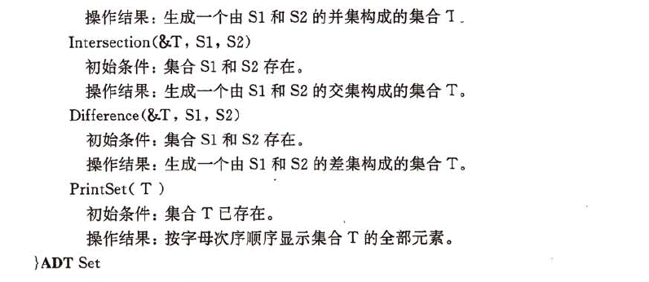
……
等等。

